**МБУК ВР «МЦБ» им. М. В. Наумова**

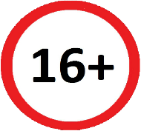Рекомендательный список

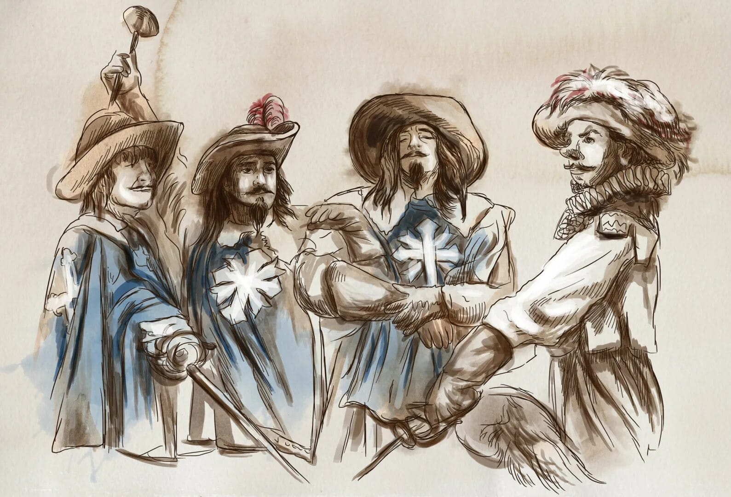 **Классическая дружба**

Подготовил:

ведущий библиотекарь

отдела обслуживания

Матусевич Н. Б

ст. Романовская 2024г.

Добрый день, дорогие читатели!

Жан-Жак Руссо говорил: «Друзья — это семья, которую мы выбираем сами. Привязанность может обойтись без взаимности, но дружба – никогда». Специально к Международному дню дружбы мы подготовили подборку книг о верных, преданных друзьях.

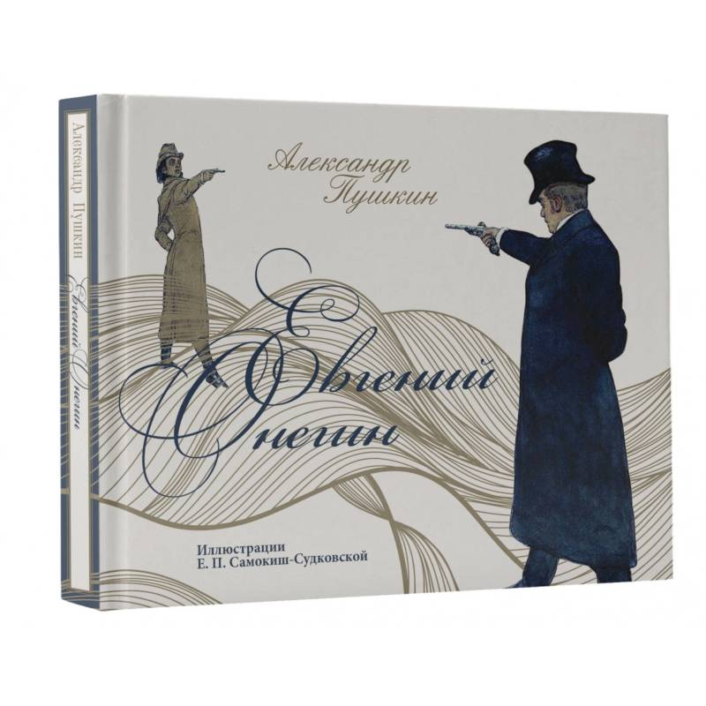**Пушкин, А.С.**

**Евгений Онегин** [текст] / Александр Пушкин; предисл. Н. Михайлова. – Москва: АСТ, 2023. – 224с. – (Коллекционная книга).

Роман в стихах «Евгений Онегин» по праву можно считать энциклопедией русской жизни — в нем отразились быт и нравы первой трети XIX века, и энциклопедией мировой культуры — в нем А. С. Пушкин называет более двухсот имен русских, античных и европейских писателей, философов, полководцев, художников, актеров, композиторов: от Апулея до Россини. Но еще это и энциклопедия чувств, по меткому определению И. Андроникова. Онегину, Ленскому, Татьяне Пушкин отдал часть своей души, и в этих героях отразились черты характера самого автора. Удивительным образом сплелись судьбы любимых персонажей с его собственной, с ее пророческим предсказанием. Даже спустя столетия роман «Евгений Онегин» с его вечными вопросами остается современным, и читатели всех поколений продолжают останавливать на нем «исполненный любви и благодарности взор».

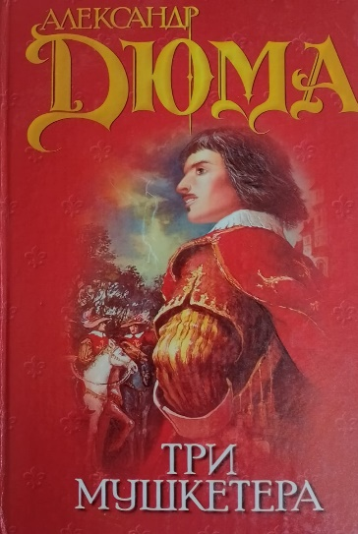

**Дюма, А.**

**Три мушкетера** [текст]: роман / Александр Дюма; [пер. с фр. В. Вальдман, Д. Лифшиц, к. К. Ксанина]. – Москва: АСТ, 2005. – 619с.

Самый знаменитый историко-авантюрный роман Александра Дюма повествует о приключениях гасконца д’Артаньяна и его друзей мушкетеров при дворе короля Людовика XIII

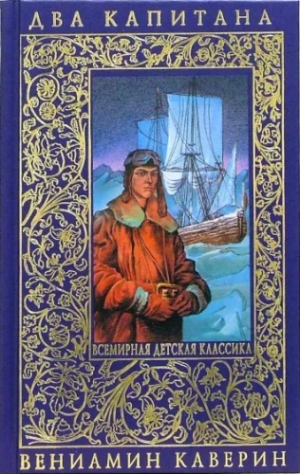**Каверин, В.**

**Два капитана** [текст] / Вениамин Каверин. – Москва: Эксмо, 2010. – 768с.

С детских лет Саня Григорьев умел добиваться успеха в любом деле. Он вырос мужественным и храбрым человеком. Мечта разыскать остатки экспедиции капитана Татаринова привела его в ряды летчиков-полярников. Жизнь капитана Григорьева полна героических событий: он летал над Арктикой, сражался против фашистов. Его подстерегали опасности, приходилось терпеть временные поражения, но настойчивый и целеустремленный характер героя помогает ему сдержать данную себе еще в детстве клятву: "Бороться и искать, найти и не сдаваться".

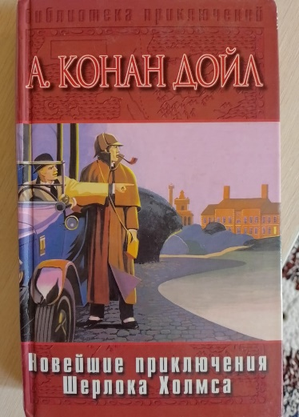**Дойл, А.К.**

**Новейшие приключения Шерлока Холмса** [текст] / Артур Конан Дойл; [пер. с англ. Г. Весниной, Д. Вознякевича, Н. Рейн]. – Москва: АСТ, 2007. – 411с.

Приключения Шерлока Холмса и доктора Уотсона — не просто классика детективной литературы. Не просто книги, которыми зачитываются уже сто лет. Не просто произведения, переведенные на все существующие языки. Приключения Шерлока Холмса и доктора Уотсона — просто самые знаменитые детективы на свете. Их любят. Их помнят. Их экранизировали бессчетное число раз. Они — лучшие из лучших. Даже время не властно над величайшим сыщиком всех времен и народов Шерлоком Холмсом и его верным другом доктором Уотсоном.

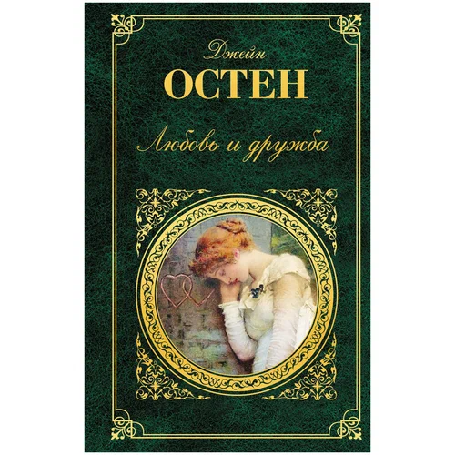

Остен, Дж.

Любовь и дружба [текст] /Джейн Остен; [пер. с англ.]. – Москва: Эксмо, 2014. – 544с. – (Зарубежная классика).

Изящные пародии, в которых «острый ум сочетается с безупречным вкусом», совершенные маленькие истории от несовершеннолетней Джейн Остен («Любовь и дружба» была написана ею в 14 лет) – пародии социальные, исторические, мелодраматические и готические, а также роман «Доводы рассудка» – в сборнике.

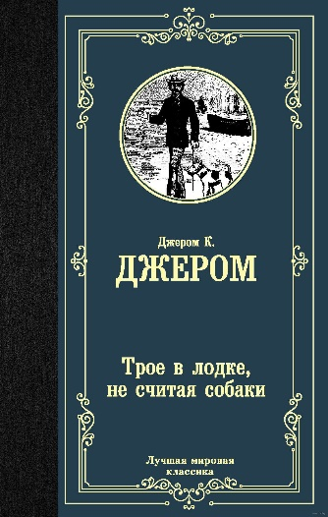

**Джером, К. Джером**

**Трое в лодке, не считая собаки** [текст]: роман/Джером К. Джером; [пер. с англ. Е. Кудашевой]. – Москва: АСТ, 2021. – 288с.

Совершенно невероятная истории путешествия троих беззаботных английских джентльменов, пустившихся в плавание по Темзе вместе со своим любимцем - фокстерьером Монморанси. Забавные недоразумения, веселые коллизии и полные комизма ситуации, из которых герои выходят, сохраняя истинно британское чувство собственного достоинства, и сегодня поражают своей оригинальностью и неувядающим юмором. Кроме того, джентльмены честно пытаются идти в ногу с прогрессом - и овладеть последним достижением современной техники.

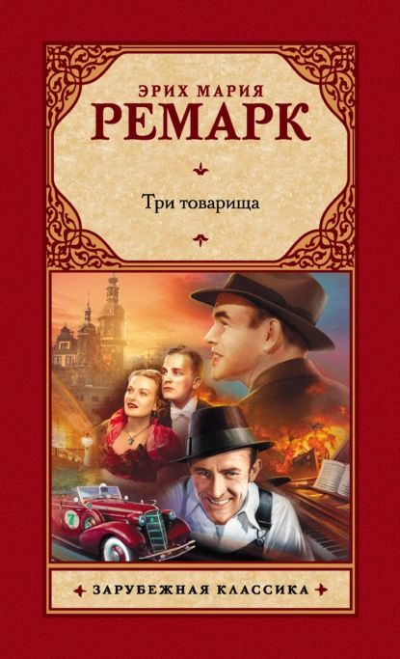**Ремарк, Э.М.**

**Три товарища** [текст]: роман/ Эрих Мария Ремарк; [пер. с нем. Ю. Архипова]. – Москва: АСТ, 2021. – 479 с.- (Зарубежная классика).

Трое друзей - Робби, отчаянный автогонщик Кестер и "последний романтик" Лени прошли Первую мировую войну. Вернувшись в гражданскую жизнь, они основали небольшую автомастерскую. И хотя призраки прошлого преследуют их, они не унывают - ведь что может быть лучше дружбы, крепкой и верной, ради которой можно отдать последнее? Наверное, лишь только любовь, не знающая границ и пределов. Прекрасная и грустная Пат, нежная возлюбленная Робби, рассеивает мрак бессмысленности его существования. Однако обретенному счастью угрожают отголоски все той же войны - существующие уже не только в памяти и сознании героев, а суровым образом воплотившиеся в реальность... Эта история раз и навсегда покорила сердца миллионов читателей по всему миру. На этой книге выросли поколения, ее давно раздергали на цитаты, неоднократно экранизировали и продолжают ставить на сцене. Ее хочется перечитывать снова и снова.

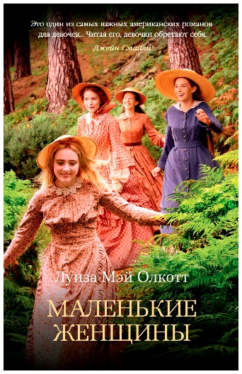

**Олкотт, Л.М.**

**Маленькие женщины** [текст]: тетралогия/Луиза Мэй Олкотт; [пер. с англ. И. Бессмертной, А. Глебовской]. – Москва: Иностранка, Азбука-Аттикус, 2023. – 1120 с. – (Иностранная литература. Большие книги).

«Маленькие женщины» — известнейший роман американской писательницы Луизы Мэй Олкотт. Впервые опубликованный в 1868 году, он завоевал любовь читателей по всему миру, был переведен более чем на 50 языков и положен в основу многих фильмов и театральных постановок. В «Маленьких женщинах» рассказана история четырех дружных, непохожих друг на друга сестер: романтичной Мег, взбалмошной Джо, тихони Бет и своенравной Эми. Вместе с матерью дожидаясь возвращения отца с войны, девочки проходят непростой путь взросления, на котором им встречаются лишения и награды, смертельные опасности и бескорыстная помощь, ложные ориентиры и настоящие друзья. Успех «Маленьких женщин» и «Юных жен» (второй части, опубликованной в 1869 году) превзошел все ожидания. Впоследствии Олкотт написала еще два романа о «маленьких женщинах и мужчинах». Эта тетралогия до сих пор остается одним из самых ярких, удивительно современных литературных произведений о взрослении, дружбе, любви и верности. В настоящий том вошли все четыре романа знаменитой тетралогии в лучших переводах, с подробными комментариями.

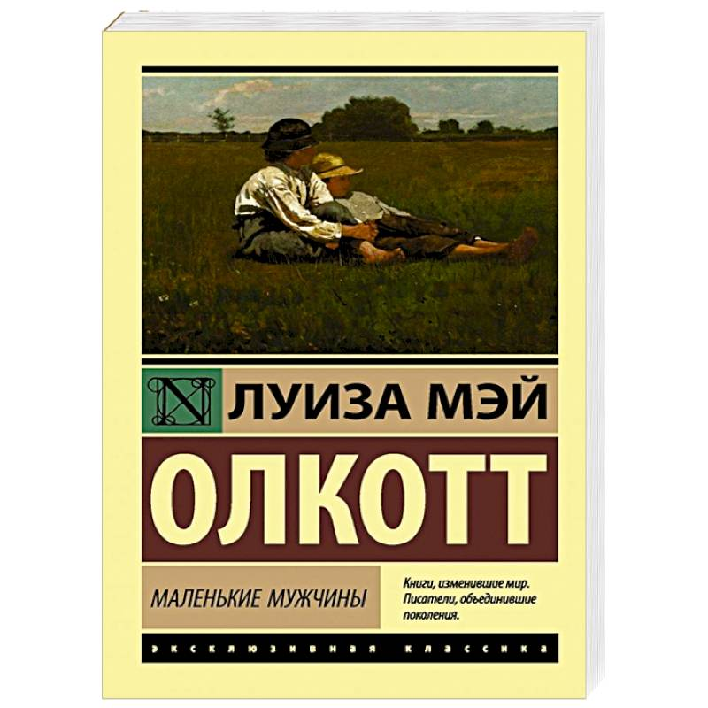

**Олкотт, Л.М.**

**Маленькие мужчины**[текст]: роман/Луиза Мэй Олкотт; [пер. с англ. М. Батищевой]. – Москва: АСТ, 2022. – 416с. – (Эксклюзивная классика).

Бывшая озорница и сорвиголова Джо Марч, которую читатели помнят по «Маленьким женщинам», выходит замуж и открывает экспериментальную школу для мальчиков в поместье Пламфильд. Юные ученики школы, двенадцать мальчиков-сирот разных возрастов, учась и играя, работая и ссорясь, борются с недостатками и развивают свои сильные стороны.

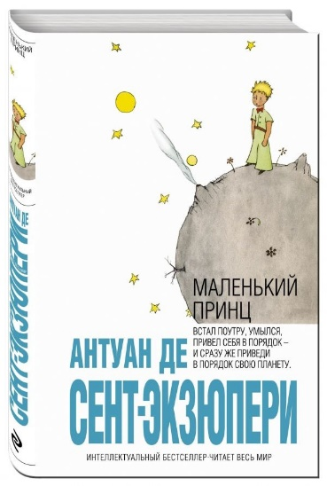

Сент-Экзюпери, А. де  
**Маленький принц** [текст]**/** Антуан де Сент-Экзюпери; [пер с фр. Н. Галь]. – Москва: Эксмо, 2019. - 96с. – (Интеллектуальный бестселлер).

Наиболее знаменитое произведение Антуана де Сент-Экзюпери с рисунками автора. Сказка, рассказанная Антуаном де Сент-Экзюпери, - мудрая и человечная, и автор ее не только писатель, но и философ. Просто и проникновенно говорит он о самом важном. О долге и верности. О дружбе и любви. О нетерпимости к злу.

«Классическая дружба»: рекомендательный список / ведущий библиотекарь отдел обслуживания Матусевич Н. Б. – ст. Романовская: МБУК ВР «МЦБ» им. М. В. Наумова, 2024 г.- 5с.